長野県電子回路技術研究会　第２７５回研究会

**全固体リチウム二次電池の研究開発動向、**

**実用化における課題と用途展開**

講師：東京都立大学　都市環境科学研究科　棟方裕一先生

日時：２０２3年6月１9日（月）１3：3０～１5：００（受付13：0０～）

開催：現地（長野県工業技術総合センター精密・電子・航空技術部門）  
WebEXによるオンライン　※お申し込み状況によってはオンラインのみとなる場合があります

費用：無料

定員：現地１2名、オンライン２０名

対象：どなたでもご参加いただけます

**＜受講のおすすめ＞**

可燃性の電解液を不燃性の固体電解質に置き換える全固体化は、安全性の向上はもちろんのこと、現行の電池を凌駕するエネルギー密度を実現など、電池の新しい可能性を拓く技術として注目されています。しかし、従来の電池とは異なり、電池反応が進行する電極-電解質界面を固体同士の接合で形成する必要があり、これまでとは異なる電池製造技術の確立が求められています。本セミナーでは、全固体化が必要とされる背景を解説するとともに、具体例を交えながら全固体化に必要な部材設計や電池設計を紹介します。また、市場動向を踏まえながら全固体リチウム二次電池の用途展開と実用化における課題を解説します。

**＜内容＞**

1. 電池の基礎
   * 電池の部材と構成
   * エネルギー密度と出力密度
   * 充放電反応とは
   * リチウムイオン電池の現状と課題
2. 全固体リチウム二次電池の設計
   * 全固体化のメリットと可能性
   * 固体電解質の種類と特徴
   * 固体電解質の合成例
   * 固体-固体界面設計
3. 電池の構造化
   * 三次元構造化
   * バイポーラ型電池
4. 全固体リチウム二次電池の用途展開
   * 電池の市場
   * 広がる用途と要望
   * 実電池作製上の課題
   * 最近の話題、今後の展望
5. まとめ

**＜オンライン受講に際してのご注意＞**

1. 下記事項に同意いただいた上で、お申込みいただきますようお願いします。
2. 配信画像、音声、及び発表資料はすべて、著作権法上の著作物に該当します。
3. 聴講者による、これら著作物の録画、録音、静止画像撮影、画面キャプチャなど、一切の保存・再配信は禁止とさせていただきます。
4. 当日の接続トラブルについて、事務局では十分なご対応ができかねます。
5. 以下の機器が必要となります。各自でご準備ください。
   1. 視聴用のパソコン
   2. イヤホン、またはスピーカ（ＰＣに内蔵されているもので可）
   3. 有線、または無線によるインターネット接続環境

**＜アクセス＞**住所：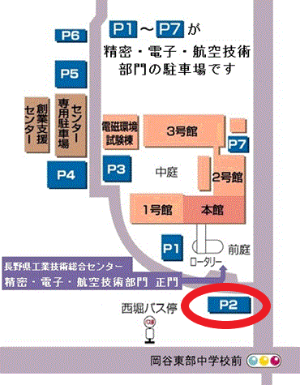長野県岡谷市長地片間町１－３－１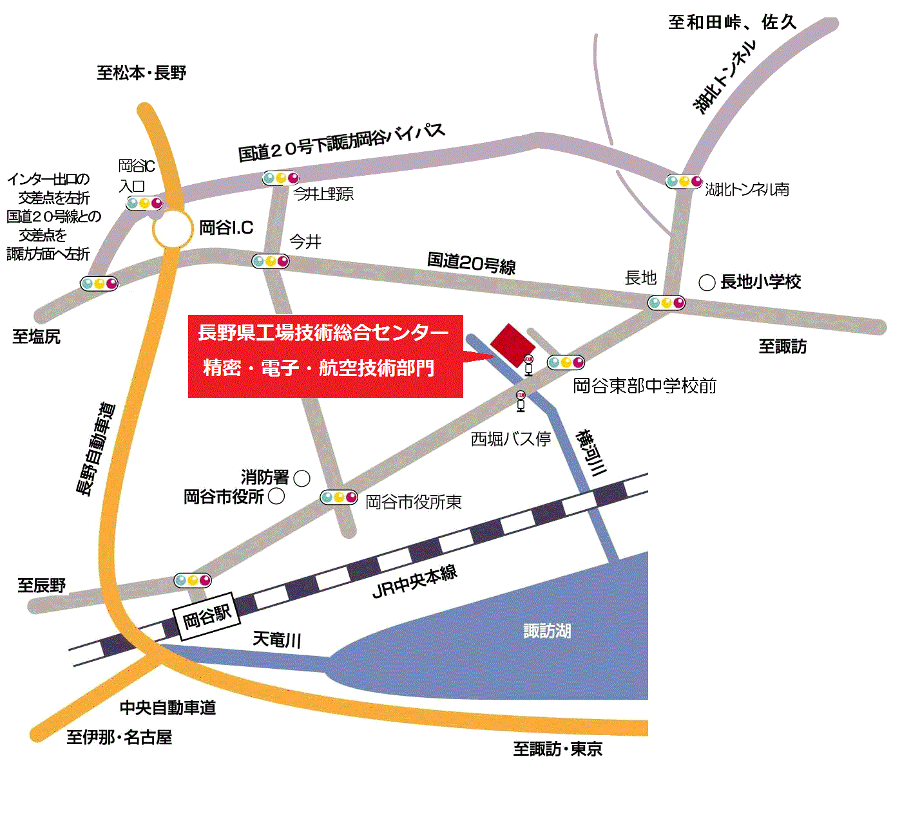　　　　 駐車場のご案内